Liebe/r Affiliate,
wir freuen uns, dass du Teil des Partnerprogramms von laut Presse Österreichs Nr. 1 Coach René Otto Knor (ROK) geworden bist.
Anbei findest du Vorlagen für die Newsletter, die du an deine Community per Email Versand schicken kannst, ebenso Textvorlagen für deine sozialen Kanäle wie Facebook, Instagram, Xing, Linkedin & co.
Weiters stellen wir dir unsere Produktmappe, Testimonials, Bilder und Trailer zur Verfügung, die du für deine Community zur Verfügung stellen kannst!
Bei Fragen melde dich gerne bei support@reneottoknor.com
ROK your Life!
Anmerkung: Setze deinen Affiliate Link von Digistore ein (klicke auf den blauen Button „jetzt promoten“)
Hier geht es zum Marktplatz mit den Produkten.

Ps. Unsere Events & Lehrgänge finden mehrmals im Jahr statt. Achte darauf, dass du immer das aktuelle Datum an deine Community rausschickst!

MAILVORLAGE 1 für deinen Mailverteiler (Newsletter, Xing, Linkedin uvm.)
Betreff: ROK your Life!

Liebe/r…

warum sind manche Menschen glücklich, erfolgreich und gesund?
Und warum sind viele trotz der besten Absicht und Mühe nicht so glücklich, erfolgreich, wohlhabend, vital, innerlich zufrieden,… wie sie es gerne wären?
Die 1. Antwort lautet:
G > E > H > E
Durch unsere Gedanken produzieren wir gewisse Emotionen. Diese führen zu Handlungen und dadurch entstehen gewisse Ergebnisse.
Unsere derzeitige Gedankenwelt bestimmt also auch unsere derzeitigen Erlebnisse.

René Otto Knor ist laut Presse Österreichs Nr. 1 Coach und Lebens-Erfolgs-Experte. Seit über 20 Jahren steht er auf der Bühne und zeigt Menschen wie sie ihre Lebensträume verwirklichen.
Mehr als 200.000 Menschen hat er schon auf ihrem Weg in ein erfolgreicheres & erfüllteres Leben begleitet und genau dieses Wissen stellt er dir kompakt in 2 Tagen bei seinem ROK your Life Event am 22. & 23. Jänner 2021 zur Verfügung.
HIER kannst du dich für das Event anmelden.
Setze deinen Affiliate Link von Digistore ein

Achtung: die Events sind immer restlos ausgebucht, sichere dir also schnell deine Gold Tickets für dich & deine Liebsten!

ROK (René Otto Knor) hat eine Vision. Von einer Welt, in der alle Menschen glücklich, erfolgreich und sinnerfüllt leben. Er sieht es als seinen persönlichen Auftrag hierzu beizutragen mit dem, was er tut. Dafür hat er ein brandneues Seminardesign entwickelt.
HIER kannst du dich für das Event anmelden.
Setze deinen Affiliate Link von Digistore ein

„Die Arbeit mit ROK im Practitioner Lehrgang hat mir persönlich sehr viel gebracht. Ich konnte mich in den 10 Tagen ausschließlich mit mir und meinen Zielsetzungen, Werten und meiner Wahrnehmung und Wirkung beschäftigen konnte. Was uns ROK gezeigt hat, konnte ich sehr gut umsetzen und auch schon in meinen Alltag für Business und Privatleben integrieren. Freue mich schon sehr auf den Masterlehrgang mit ROK.“
Silvia Schachermayer, ehem. Miss Austria & CEO Miss Austria Cooperation

„Ich erziele Ergebnisse, von denen ich vor ein paar Jahren nicht zu träumen gewagt habe. Neben privatem Glück und Harmonie auch außergewöhnliche berufliche Erfolge. So erziele ich jährliche Umsatzsteigerungen von € 1.000.000, - seit 4 Jahren in Folge. Danke René Otto Knor!“
Sebastian Hilscher, Unternehmer

Was sind jetzt deine nächsten Schritte?
- Freue dich jetzt schon auf einzigartiges Erlebnis am 22. & 23. Jänner 2021
- Sichere dir jetzt gleich deine Gold Tickets, das Event ist schon fast ausgebucht
Hinweis: Setze deinen Affiliate Link von Digistore ein
- Am besten teilst du diesen Link mit deinen Freunden, Bekannten, sozialen Netzwerken uvm. damit auch sie von ROK your Life profitieren können!

Warte nicht auf den perfekten Moment, sondern kreiere dir das Leben deiner Träume!
Der beste Zeitpunkt ist immer jetzt…
ROK your Life!
Alles Liebe, Dein/e…
MAILVORLAGE 2 für deinen Mailverteiler (Newsletter, Xing, Linkedin uvm.)
Betreff: Durchbruch in dein Traumleben!

Liebe/r…
Wie wäre es, wenn – was auch immer passiert – du das Leben deiner Träume mit Leichtigkeit herbeiführen könntest?
Wie wäre es, wenn du jeden Morgen voller Freude aufwachen & aus dem Bett springen würdest?
Wie wäre es, wenn du in all deinen 5 Lebensbereichen wirklich erfolgreich und glücklich wärst?

Was wäre es dir wert?
Wäre es dir wert, 2 Tage zu investieren, um das zu verwirklichen? Natürlich wär es das!
Daher habe ich eine großartige Nachricht für dich!
Es gibt noch wenige Gold Tickets für das ROK your Life Event am 22. & 23. Jänner 2021 mit ROK – laut Presse Österreichs Nr.1 Coach.

HIER kannst du dich für das Event anmelden.
Setze deinen Affiliate Link von Digistore ein

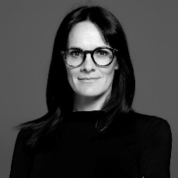
„René Otto Knor ist authentisch, voller Energie, bereichert mit seinem unglaublichen Schatz an Wissen. Lass dich auf ihn, seine Worte und neues Wissen & Methoden ein und du wirst wachsen. Deine Persönlichkeit festigt sich, so dass du zu immer mehr Gelassenheit, Freude und Erfolg kommst, es spürst, lebst. ROK Danke“
Elvira Kölbl-Catic, Inhaberin Mrs. Sporty

"Ich habe durch ROK die Möglichkeit bekommen mein Weltbild zu erweitern und habe viele neue Zugänge erhalten. So gehe ich z.B. im täglichen Leben viel offener auf die Menschen zu, höre genauer hin und nehme damit anders wahr.“
Julian Knowle
Österreichischer Tennisspieler, Gewinner der US Open

In diesen 2 Tagen entwickelst du die Kraft & dein Lebens-Erfolgs-Mindset,... und schaffst dadurch das Fundament für den Durchbruch in das Leben deiner Träume!

HIER kannst du dich für das Event anmelden.
Setze deinen Affiliate Link von Digistore ein

Beim ROK your Life erfährst du…
- Wie du dich selbst erkennst und deine Welt gestaltest
- Wie du deine unbewussten Limitierungen transformierst
- Wie du Liebe & Geld erntest – und auf diesem Weg bleibst
- Wie du selbstbestimmt, bejahend und sinn-erfüllt lebst
- Das Lebens-Erfolgs-Mindset, das es in dieser Transformations-Zeit braucht

HIER kannst du dich für das Event anmelden.
Setze deinen Affiliate Link von Digistore ein

Was sind jetzt deine nächsten Schritte?
- Freue dich jetzt schon auf einzigartiges Erlebnis am 22. & 23. Jänner 2021
- Sichere dir jetzt gleich deine Gold Tickets, das Event ist schon fast ausgebucht
Hinweis: Setze deinen Affiliate Link von Digistore ein
- Am besten teilst du diesen Link mit deinen Freunden, Bekannten, sozialen Netzwerken uvm. damit auch sie von ROK your Life profitieren können!
ROK your Life!
Alles Liebe,
Dein/e….

MAILVORLAGE 3 für deinen Mailverteiler (Newsletter, Xing, Linkedin uvm.)
Betreff: Als ich mich selbst zu lieben begann…

Liebe/r…

… habe ich verstanden, dass ich immer und bei jeder Gelegenheit zur richtigen Zeit am richtigen Ort bin und dass alles was geschieht, richtig ist und von da an konnte ich ruhig sein. Heute weiß ich: Das nennt man VERTRAUEN. (…)

Vielleicht kennst du dieses Gedicht von Charlie Chaplin bereits. Vielleicht liest du diese Zeilen zum ersten Mal.
Diese Zeilen sollen dir Mut machen. Egal wie sich dein Leben bisher entwickelt hat, welche Erfahrungen du gemacht hast… hier und heute bist du am richtigen Ort:
Hier und jetzt ist der Startpunkt für deine Zukunft.
Für das Leben, das du wirklich wünschst.
Für das Leben, das du wirklich verdient hast.

In der Huna Lehre lautet die erste der 7 goldenen Regeln:
„Jetzt ist der Moment der Macht und der Kraft.“

Alles, was es braucht ist eine Entscheidung von dir. Die Entscheidung, den ersten Schritt zu tun. Voller Vertrauen. Voller Entschlossenheit.

Am 22. & 23. Jänner hast du die Chance, dein Leben grundlegend zu verändern. Das letzte ROK your Life Event mit - laut Presse - Österreichs Nr. 1 Coach René Otto Knor war restlos ausgebucht.

HIER kannst du dich für das Event anmelden.
Setze deinen Affiliate Link von Digistore ein

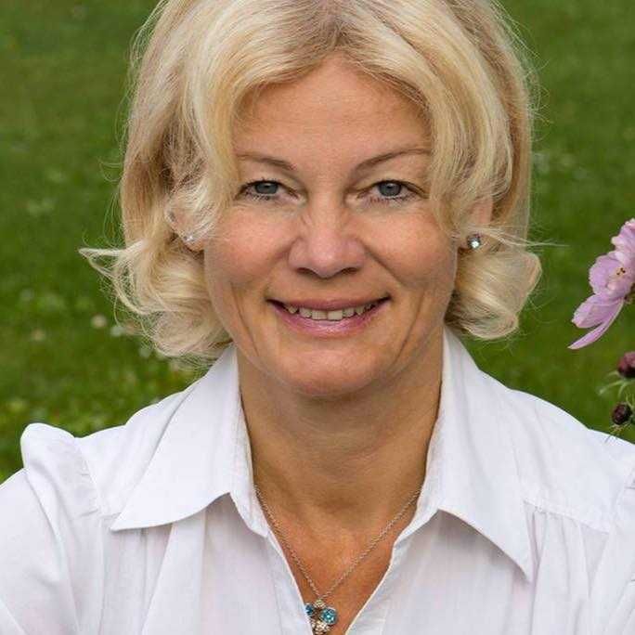
5 Sterne
„
Danke ROK für diese herausragende Ausbildung! Durch die zahlreichen wertvollen Lernerfahrungen in deinen Lehrgängen und deine persönlichen Tipps und Potential Analyse im Trainer haben es mir erst ermöglicht einen Bestseller in diesem Ausmaß zu schreiben. Herzlichen Dank!
Margit Fensl,
Ernährungsberaterin & Bestseller Autorin

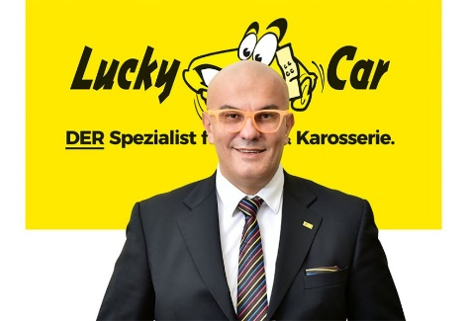
„Seit meiner Ausbildung bei ROK gehören schlechte Gewohnheiten wie z.B. Rauchen, der Vergangenheit an. Bei Gesprächen bin ich gelassener und erziele dadurch bessere Ergebnisse. Fazit: Ich nähere mich immer mehr der Traumvorstellung von mir selbst.“

Ossi Matic,
Lucky Car Gründer & Gewinner des Franchise Awards 2016

„Mut steht am Anfang des Handelns. Glück am Ende.“

Starte jetzt in das Leben deiner Träume! Schaffe deinen Transformations-Durchbruch!
HIER kannst du dich für das Event anmelden.
Setze deinen Affiliate Link von Digistore ein

ROK your Life!
Alles Liebe,
Dein/e…

